2006年度全国一级建造师执业资格考试试卷

专业工程管理与实务
（水利水电）

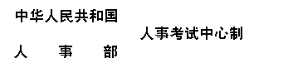
网址：www.Cpta.Com.Cn
二0 0 六 年 九 月

一、单项选择题（共20题，每题1分。每题的备选项中，只有1个最符合题意）
1：以渗透系数自大到小排列顺序正确的是（ ）。
A.黏土>砂壤土>粉砂>细砂
B.黏土>砂壤土>细砂>粉砂
C.细砂>粉砂>砂壤土>黏土
D.粉砂>细砂>砂壤土>黏土

2.在流量较大的平原河道上修建混凝土坝枢纽时，宜采用的导流方式是（ ）。
A.明渠导流
B.分期导流
C.隧洞导流
D.涵管导流

3.在抛投块料截流的方法中，需架设栈桥的是（ ）。
A.平堵
B.立堵
C.上堵
D.进占堵

4.固结灌浆浆液稠度的控制程序是（ ）。
A.先稀后浓再稀
B.先浓后稀再浓
C.先稀后浓
D.先浓后稀

5.土石坝采用进退错距法施工，若施工工作面宽3.0m，碾压机械碾滚净宽1.5m，设计碾压遍数为5遍，则错距碾压宽度为（ ）m。
A.0.3
B.O.5
C.0.6
D.2.0

6.预应力锚索最后一次超张拉后，应控制卸荷到（ ）。
A.设计吨位
B.校核吨位
C.标准吨位
D.安装吨位

7.在规划土石坝施工料场时，实际可开采总量与坝体填筑量之比最大的材料是
（ ）。
A.土料
B.石料
C.反滤料
D.砂砾料

8.混凝土天然骨料加工以（ ）为主。
A.破碎和清洗
B.破碎和筛分
C.筛分和清洗
D.筛分和堆放

9.某水轮机型号为H1220-1J-200，其中“220”表示（ ）。
A.转轮型号
B.工作水头
C.主轴型号
D.转轮标称直径

10.水闸的排水反滤设施一般布置在（ ）部位。
A.上游铺盖
B.下游海漫
C.闸室底板
D.下游护坦（消力池）

11.依开挖方法和开挖难易程度，将土分为（ ）级。
A.4
B.5
C.6
D.7

12.水利工程建设监理的监理工程师岗位证书由（ ）颁发。
A.建设部
B.人事部
C.建设部和水利部
D.水利部

13.根据《水电建设工程质量管理暂行办法》，负责组织调查较大事故的单位是
（ ）。
A.质量监督机构
B.项目法人
C.监理单位
D.项目主管部门

14.堤防工程竣工验收前，工程质量检测的项目和数量由（ ）确认。
A.项目法人
B.监理单位
C.项目主管部门
D.质量监督机构

15.根据《水利工程设计概（估）算编制规定》，企业定额测定费应在（ ）中列支。
A.定额编制管理费
B.企业管理费
C.间接费
D.现场管理费

16.除合同另有约定外，解释顺序优先于投标报价书的是（ ）。
A.专用合同条款
B.已标价工程量清单
C.技术条款
D.中标通知书

17.水电工程施工过程中的工程变更指令可由（ ）发出。
A.项目法人
B.质量监督机构
C.项目主管部门
D.设计单位

18.建在蓄滞洪区内的房屋应当采用（ ）结构。
A.双层
B.砖混
C.坡屋面
D.平顶式

19.泰构件受拉区钢筋面积为2000mm²，同一截面内绑扎接头钢筋截面面积允许的最大值是（ ）。
A.500mm²
B.600mm²
C.800mm²
D.1000mm²

20.在水电站竖井施工中，围岩稳定性较差时宜（ ）。
A.上段开挖，下段衬砌
B.下段开挖，上段衬砌
C.分段开挖，分段衬砌
D.全段开挖，全段衬砌

二、多项选择题（共10题，每题2分。每题的备选项中，有2个或2个以上符合题意，至少有1个错项。错选，本题不得分；少选，所选的每个选项得0.5分）
21.在混凝土坝施工中，需要进行接缝灌浆的缝包括（ ）。
A.重力坝横缝
B.拱坝横缝
C.纵缝
D.斜缝
E.错缝

22.在混凝土施工中，掺入粉煤灰的目的是（ ）。
A.减少混凝土后期发热量
B.减少混凝土初期发热量
C.增加混凝土的前期强度
D.增加混凝土的后期强度
E.简化混凝土的温控措施

23.河道护岸工程的主要形式包括（ ）。
A.平顺护岸
B.顺向护岸
C.逆向护岸
D.丁坝护岸
E.矶头护岸

24.在河道疏浚工程施工中，处理疏浚泥土的主要方法包括（ ）。
A.水下抛泥法
B.水上抛泥法
C.边抛法
D.泵送法
E.吹填法

25.水电站平水建筑物包括（ ）。
A.溢洪道
B.泄洪隧洞
C.调压室
D.放水底孔
E.压力前池

26.根据《水利工程建设项目管理规定》，水利工程建设项目按其功能和作用可分为（ ）等类型。
A.社会性
B.公益性
C.准公益性
D.准经营性
E.经营性

27.根据《水利工程设计概（估）算编制规定》，建筑及安装工程费用中的税金包括（ ）。
A.增值税
B.耕地占用税
C.城市维护建设税
D.教育费附加
E.营业税

28.根据《水利工程建设监理规定》，水利工程建设监理单位资格等级分为（ ）。
A.专业甲级
B.甲级
C.专业乙级
D.乙级
E.丙级

29.根据《防洪法》，在水工程保护范围内禁止从事的活动包括（ ）。
A.爆破
B.打井
C.采石
D.取土
E.植树

30.在设计建基面和设计边坡附近严禁采用（ ）法施工。
A.钻孔爆破
B.洞室爆破
C.预裂爆破
D.光面爆破
E.药壶爆破

三、案例分析题（共5题。（一）、（二）、（三）题各20分。（四）、（五）题各30分）

（一）
背景资料

某水利工程经监理工程师批准的施工网络进度计划如下图（单位：天）。
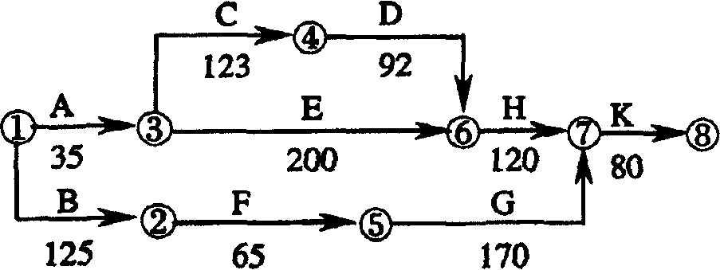
合同约定：如工程工期提前，奖励标准为10000元/天；如工程工规延误，支付违约金标准为10000元/天。
当工程施工按计划进行到第110天末时，因承包人的施工设备故障造成E工作中断施工。为保证工程顺利完成，有关人员提出以下施工调整方案：
方案一：修复设备。设备修复后E工作继续进行，修复时间是20天；
方案二：调剂设备。B工作所用的设备能满足E工作的需要，故使用B工作的设备完成E工作未完成工作量，其它工作均按计划进行；
方案三：租赁设备。租赁设备的运输安装调试时间为10天。设备正式使用期间支付租赁费用，其标准为350元/天。

问题
1.计算施工网络进度计划的工期以及E工作的总时差，并指出施工网络进度计划的关键线路。
2.若各项工作均按最早开始时间施工，简要分析采用哪个施工调整方案较合理。
3.根据分析比较后采用的施工调整方案，绘制调整后的施工网络进度计划并用双箭线标注关键线路（网络进度计划中应将E工作分解为E1和E2，其中E1表示已完成工作，E2表示未完成工作）。

（二）
背景资料

根据《水利水电土建工程施工合同条件》（G1-2000-0208），发包人与承包人签订重力坝第Ⅱ标段混凝土浇筑工程施工合同。合同有如下约定：
（1）合同中混凝土工程量为20万m³，单价为300元/m³，合同工期10个月。
（2）工程开工前，按合同价的10％支付工程预付款，自开工后的第1个月起按当月工程进度款的20％逐月扣回，扣完为止。
（3）保留金从开工后第1个月起按当月工程进度款的5％逐月扣留；
（4）当实际完成工程量超过合同工程量的15％时，对超过部分进行调价，调价系数为0.9。
施工期各月计划工程量和实际完成工程量如下表（单位：万m³）。
时问（月） | 1 | 2 | 3 | 4 | 5 | 6 | 7 | 8 | 9 | 1O
计划工程量 | 1.5 | 1.5 | 2.0 | 2.O | 2.O | 3.0 | 3.O | 2.0 | 2.0 | 1.O
实际完成工程量 | 1.5 | 1.5 | 2.5 | 2.5 | 3.O | 3.5 | 3.5 | 3.0 | 2.0 | 1.O

问题
1.计算第5个月的工程进度款、预付款扣回额、保留金扣留额、发包人当月应
支付的工程款（单位：万元，有小数点的，保留小数点后两位，下同）。
2.计算第10个月的工程进度款、预付款扣回额、保留金扣留额、发包人当月应
支付的工程款。
3.在第11个月进行工程完工结算时，计算承包人应得的工程款总额以及发包人
应支付的工程款总额。

（三）

背景资料

牛江闸为14孔开敞式水闸，设计流量为2400m³/s。每个闸墩划分为一个单元工程，其中第6号闸墩高10.5m，厚1.5m，顺水流方向长24.Om，其混凝土量为365.8m³，模板面积为509.6m²，钢筋为30.5t。
闸墩混凝土采用钢模施工。承包人进行闸墩模板及支架设计时，考虑的基本荷载有：模板及支架自重、新浇混凝土重量、钢筋重量以及振捣混凝土时产生的荷载。监理单位发现承包人考虑的基本荷载有漏项并及时进行了纠正。
施工过程中，承包人和监理单位对第6号闸墩的混凝士模板进行了检查验收，填写的《混凝土模板工序质量评定表》如下表所示。

水利水电工程混凝土模板工序质量评定表

单位工程名称 |  | 牛江水阉工程 |  | 单元工程盘 |  |  | 混凝土35.8m³
分部工程名称 |  | 闸室段 |  | 施工单位 |  |  | 第一水利建筑安装公司
单元工程名称、部位 |  | 第6号闸墩 |  | 评定日期 |  |  | 2005年10月5日
项  次 | 检查项目 | 质量标准 |  |  |  | 检 验 记 录
1 | 硝基定性、刚度和强度 | 符台设计要求 |  |  |  | 采用钢模板，钢管支撑和方木，稳定性、刚  度、强度符合设计要求
2 | 模板表面 | 光洁、无污物、接缝严密 |  |  |  | 模板表面光洁、无污物，接缝严密
项  次 | 允许偏差项目 | 设  计  值 | 允许偏差（mm） |  |  | 实测值 |  |  | 合  格  数  （点） | 合  格  率  （％）
项  次 | 允许偏差项目 | 设  计  值 | 外露表面 |  | 隐蔽  内面 |  |  |  | 合  格  数  （点） | 合  格  率  （％）
项  次 | 允许偏差项目 | 设  计  值 | 钢模 | 木模
1 | 模板平整度：相邻两板面高差 |  | 2 | 3 | 5 | 0.3,1.2,2.8,0.7,2.4  0.7,0.9,1.5,1.1,0.8
2 | 局部不平（用2m直尺检查） |  | 2 | 5 | 10 | 1.7,2.3，0.2,0.4,1.0,1.2,0.7,2.4
3 | 板面缝隙 |  | 1 | 2 | 2 | 1.2,0.5,0.7,0,2,1.1  0.4,0.5,0.9,0.3,0.7
4 | 结构物边线与设计边线 |  | 10 |  | 15 | 1.503,1.500,1.494,1.502，  1.503,1.498，  24.003,24.000,23.997,  24.000,23.998,24.002
5 | 结构物水平断面内部尺寸 |  | ±20 |  |  | /
6 | 承重模板标高 |  | ±5 |  |  | /
7 | 预留孔、洞尺寸及位置 |  | ±10 |  |  | /
检测结果 |  | 共检测 点，其中合格 点。合格事 ％
评 定 意 见 |  |  |  |  |  |  |  | 工序质量等级
施工单位 | 第一水利建筑安装公司 李明  2005年10月5日 |  |  |  |  | 监理单位 |  | 恒信监理公司 宛生  2005年1O月5日

问题
1.指出承包人在闸墩模板及支架设计时，漏列了哪些基本荷载。
2.根据水利水电工程施工质量评定有关规定，指出《混凝土模板工序质量评定表》中“质量标准”以及“实测值”栏内有哪些基本资料未填写或未标注，“单元工程量”栏内缺少哪一项工程量。
3.统计《混凝土模板工序质量评定表》中各“项次”实测值合格点数，计算各“项次”实测值合格率，写出评定表中“检测结果”栏内相应数据。

（四）
背景资料

某地新建—水库，其库容为3亿m³，土石坝坝高75m。批准项目概算中的土坝工程概算为1亿元。土坝工程施工招标工作实际完成情况如下表：

工作  序号 | （一） | （二） | （三） | （四） | （五）
时间 | 2006.5.25 | 2006.6.5～9（5个工作日） | 2006.6.10 | 2006.6.11 | 2006.6.27
工作  内容 | 在《中国采购  与招标网》上  发布招标公告 | 发售招标文件，投标人A、B、C、D、E购买了招标文件 | 仅组织投  标人A、B、  C踏勘现场 | 电话通知删除招标文件中坝前护坡内容 | 上午9：00投标截止。上午10：00组织开标，投标人A、B、C、D、E参加

根据《水利水电土建工程施工合同条件》（GF-2000-0208），发包人与投标人A签
订了施工合同。其中第—坝段土方填筑工程合同单价中的直接费为7.5元/m³（不含碾
压，下同）。列入合同文件的投标辅助资料有如下内容：

填筑方法 | 土的级别 | 运距（m） | 直接费（元/时） | 说 明
2.75m³铲运机 | Ⅲ | 300 | 5.3 | 1.单价=直接费×综合系数，综合系数取1.34  2.土的级别调整时，单价须调整，调整系数为：Ⅰ、Ⅱ类土0.91，Ⅳ类土1.09
2.75m³铲运机 | Ⅲ | 400 | 6.4
2.75m³铲运机 | Ⅲ | 500 | 7.5
1 m³挖掘机配  5T自卸汽车 | Ⅲ | 1000 | 8.7
1 m³挖掘机配  5T自卸汽车 | Ⅲ | 2000 | 10.8

工程开工后，发包人变更了招标文件中拟定的第一坝段取土区。新取土区的土质为粘土，自然湿密度1900kg/m³，用锹开挖时需用力加脚踩。取土区变更后，施工运距由500m增加到1500m。
问题
1.根据建筑业企业资质等级标准的有关规定，除水利水电工程施工总承包特级外，满足本工程坝体施工要求的企业资质等级还有哪些?
2.指出土坝工程施工招标投标实际工作中不符合现行水利工程招标投标有关规定之处，并提出正确做法。
3.根据现行水利工程设计概（估）算编制的有关规定，指出投标辅助资料“说明”栏中“综合系数”综合了哪些费用。
4.第一坝段取土区变更后.其土方填筑工程单价调整适用的原则是什么?
5.判断第一坝段新取土区土的级别，简要分析并计算新的土方填筑工程单价
（单位：元/m³，有小数点的，保留到小数点后两位）。

（五）
背景资料

某水利枢纽加固改造工程包括以下工程项目：
（1）浅孔节制闸加固。主要内容包括：底板及闸墩加固、公路桥及以上部分拆除重建等。浅孔闸设计洪水位29.5m；
（2）新建深孔节制闸。主要内容包括：闸室、公路桥、新挖上、下游河道等。深孔闸位于浅孔闸右侧（地面高程35.Om左右）；
（3）新建一座船闸。主要内容包括：闸室、公路桥、新挖上、下游航道等；
（4）上、下游围堰填筑；
（5）上、下游围堰拆除。
按工程施工需要，枢纽加固改造工程布置有混凝土拌和系统、钢筋加工厂、木工加工厂、预制构件厂、机修车问、地磅房、油料库、生活区、停车场等。枢纽布置示意图如下图所示。示意图中①、②、③、④、⑤为临时设施（包括混凝土拌合系统、地磅房、油料库、生活区、预制构件厂）代号。有关施工基本要求有：
（1）施工导流采用深孔闸与浅孔闸互为导流。深孔闸在浅孔闸施工期内能满足非汛期十年一遇的导流标准。枢纽所处河道的汛期为每年的6、7、8三个月。
（2）在施工期间，连接河道两岸村镇的县级公路不能中断交通。施工前通过枢纽工程的县级公路的线路为A→B→H→F→G。
（3）工程2004年3月开工，2005年12月底完工，合同工期22个月。
（4）2005年汛期枢纽工程基本具备设计排洪条件。
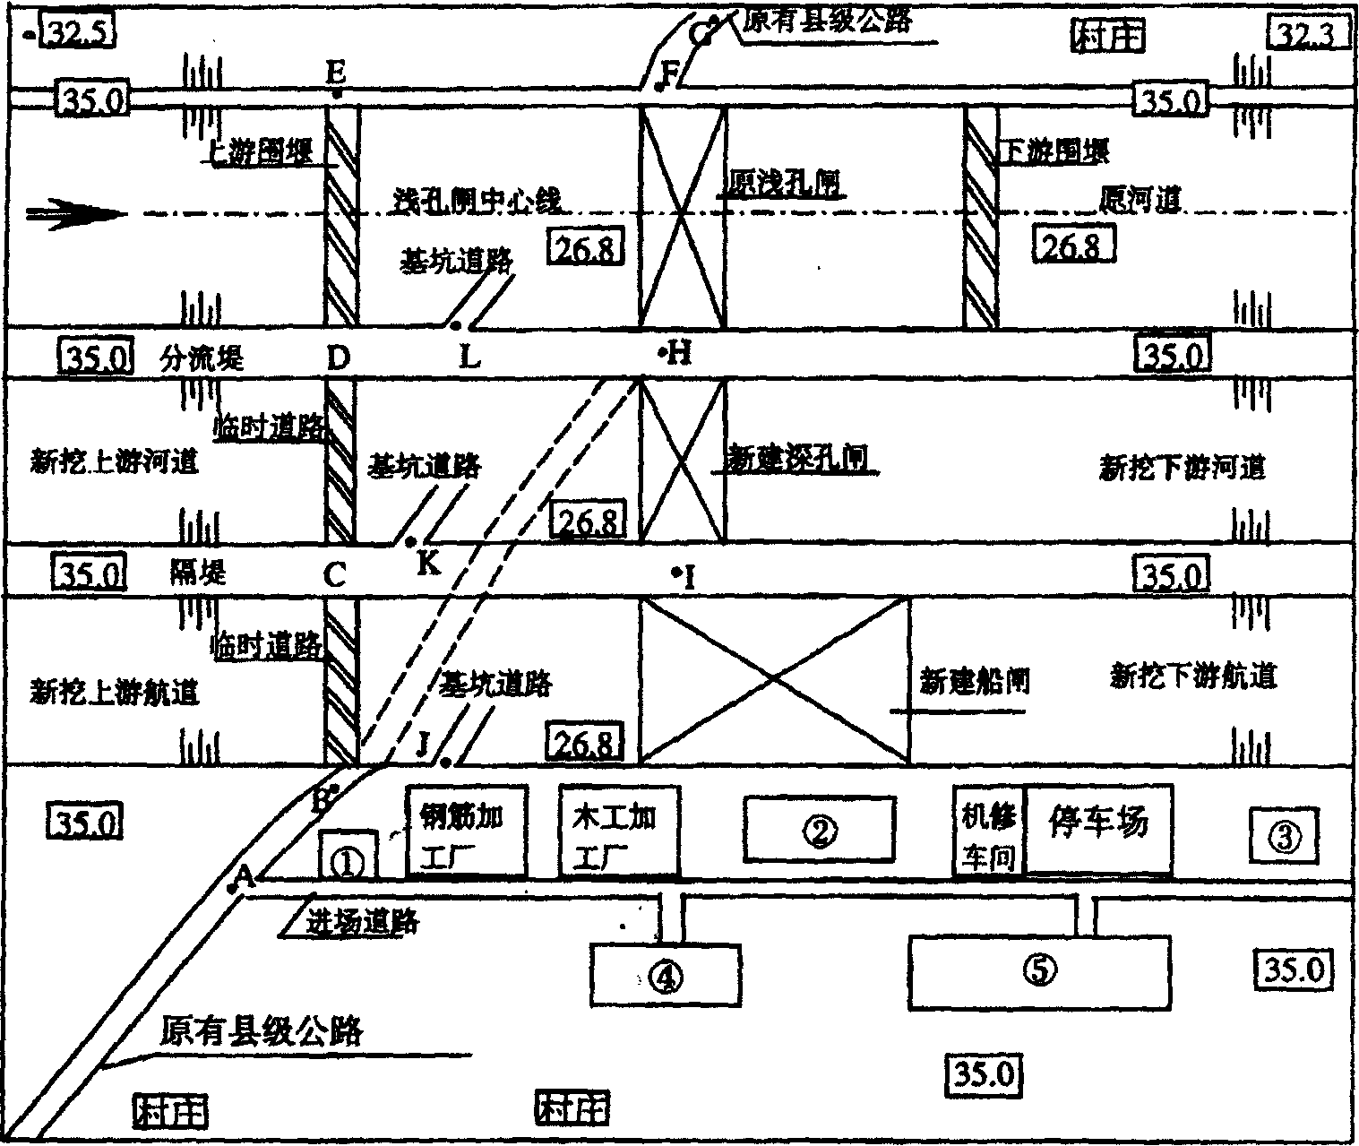

问题
1.按照合理布置的原则，指出示意图中代号①、②、③、④、⑤所对应的临时设施的名称。
2.指出枢纽加固改造工程项目中哪些是控制枢纽工程加固改造工期的关键项目，并简要说明合理的工程项目建设安排顺序。
3.指出新建深孔闸（完工前）、浅孔闸加固（施工期）、新建船闸（2005年8月）这三个施工阶段两岸的交通路线。
4.工程施工期间，应在示意图中的哪些地点和设施附近设置安全警示标志?

22006年度全国一级建造师执业资格考试试卷专业工程管理与实务试卷标准答案
（水利水电）
一、单项选择题（共20题，每题1分。每题的备选项中，只有1个最符合题意）
01.C 02.B 03.A 04.C 05.A
06.D 07.C 08.C 09.A 10.D
11.A 12.D 13.B 14.D 15.C
16.D 17.A 18.D 19.A 20.C

二、多项选择题共10题，每题2分。每题的备选项中，有2个或2个以上符合题意。至少有1个错项。错选，本题不得分；少选.所选的每个选项得0.5分）
21.BCE 22.BDE 23.ADE 24.ACE 25.CE
26.BCE 27.CDE 28.BDE 29.ABCD 30.BE

三、案例分析题（共5题,（一）、（二）、（三）题各20分，（四）、（五）题各30分）

（一）
1.（6分）
计划工期为450天（2分），E工作的总时差为15天（2分），关键线路为A→C→D→H→K（或①→③→④→⑥→⑦→⑧）（2分）。
2.（8分）
分析：方案一，设备修复时闻20天，E工作的总时差为l5天，影响工期5天，且增加费用（1×5）=5万元。（2分）
方案二，B工作第125天末结束，E工作将推迟l5天完成，但不超过E工作的总时差（或计划工期仍为450天，不影响工期），不增加费用（2分）。
方案三，租赁设备安装调试l0天，不超过E的总时差（或不影响工期），但增加费143 750元（350元/天×125天=43750元）。（2分）
三个方案综合比较，方案二合理（2分）。
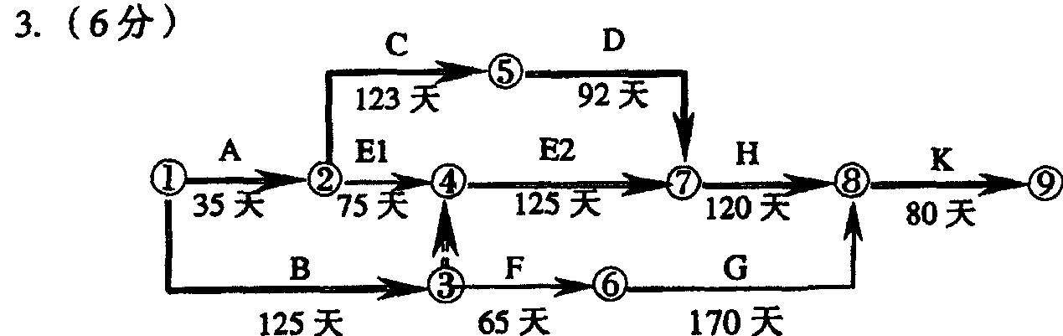
评分标准：②→④→⑦，③→④箭线、节点编号正确（2分），
E1、E2名称、工作时间正确（2分）
关键线路之—①→③→④→⑦→⑧→⑨（或B→E2→H→K）（1分）
关键线路之二①→②→⑤→⑦→⑧→⑨（或A→C→D→H→K）（1分）

（二）
1.（9分）
（1）工程进度款额：3.0×300=900万元（2分）
（2）预付款扣回额：
①本月以前已扣回预付款额为：
（1.5+1.5+2.5+2.5）×300×20％=480万元
②到本月预付款余额为：工程预付款总额为20×300×10％=600万元，本月需扣回600-480=120万元。
而本月进度款的20％为900×0.2=180万元，已超过需扣回的预付款。故本月实际应扣120万元的预付款。（3分）
（3）保留金扣留额：900×5％=45万元（2分）
（4）发包人当月应支付的工程款为：900-120-45=735万元（2分）
2.（6分）
（1）工程进度款额：
到第10个月末，累计实际完成工程量为24万m³，合同工程量的1.15倍为20×1.15=23万m³，超过合同工程量15％的部分1万m³。故本月工程进度款为：1×300×0.9=270万元（3分）
（2）预付款扣回额：0万元（1分）
（3）保留金扣留金额：270×5％=11.50万元（1分）
（4）发包人当月应支付的工程款额：270-13.5=256.50万元（1分）
3.（5分）
承包人应得的工程款总额为：23×300+1×300×0.9=7170万元（3分）
发包人应支付的工程款总额为：7170-7170×5％=6811.50万元（2分）

（三）
1.（4分）
（1）人员及浇筑设备、工具等荷载（2分）
（2）新浇混凝土的倒压力（2分）
2.（8分）
（1）单元工程量：应补填写“模板面积509.6m²”（2分）
（2）钢模应加标注，例如变成“√钢模”（2分）
（3）实测值应标注数量单位，其中：项次1～3应标注“mm”（1分）；项次4应标注“m”（1分）
（4）结构物边线与设计边线对应的“设计值”应补填1.5m×24.0m。（2分）
3.（8分）
项次 允偏差项目 实测点数 合格点数 合格率（％）
（1） 模板平整度：相邻两板面高差 10 8 80 （1分）
（2） 局部不平（用2m直尺检查） 8 6 75 （1分）
（3） 板面缝隙 10 8 80 （1分）
（4） 结构物边线与设计边线 12 12 100 （1分）
检测结果：共检测40点（1分），其中合格34点（1分），合格率85.0%（2分）。

（四）
1.（4分）
水利水电工程施工总承包一级和水工大坝工程专业承包一级。（每项2分，有错
项不得分）
2.（8分）
（一）违反规定（1分）。该水库属于大型工程，施工招标公告还应在《中国水利报》上同时发布（1分）。
（三）违反规定（1分）。招标人不得单独或者分别组织任何一个投标人进行现场踏勘（1分）。
（四）违反规定（1分）。招标人对招标文件的修改应当以书面形式（1分）。
（五）违反规定（1分）。投标截止时间与开标时间应相同（1分）。
3.（6分）
其他直接费、现场经费、间接费、企业利润、税金。（每项1分，有错项不得分；全部答对6分）
4.（2分）
因投标辅助资料中有类似项目，所以在合理的范围内参考类似项目的单价作为单价调整的基础。
5.（10分）
新取土区的土的级别为Ⅲ级（2分）。
第一坝段填筑应以l m³挖掘机配自卸汽车的单价为基础变更估计（2分）。
因为运距超过500m后，2.75m³铲运机施工方案不经济合理（2分）；
运距超过1km时，挖掘机配自卸车的施工方案经济合理（2分）。
第一坝段的填筑单价为（8.7+10.8）/2×1.34=13.07元/m³（2分）。

（五）
1.（10分）
①：地磅房（2分）
②：混凝土拌和系统（2分）
③：油料库（2分）
④：预制构件厂（2分）
⑤：生活区（2分）
2.（10分）
新建深孔闸（含新挖上、下游河道）、上下游围堰填筑、浅孔闸加固、上下游围堰拆除（4分）。
第一步施工新建深孔闸（含新挖上下游河道）（1分），使之在2004年汛后尽早具备导流条件；
第二步随后实施上下游围堰填筑；（1分）
第三步再实施浅孔闸加固工作；（1分）
第四步实施上下游围堰拆除，2005年汛前枢纽工程基本具备设计排洪条件（2分）。
新建船闸（含新挖上下游航道）均无度汛要求，可作为深、浅孔闸工程的调剂工作面（1分）。
3.（6分）
新建深孔闸阶段（完工前）：
A→B→C→D→H→F→G（2分）
浅孔闸加固阶段（施工期）：
A→B→C→I→H→D→E→F→G（2分）
新建船闸2005年8月份：
A→B→C→I→H→F→G（2分）
4.（4分）
施工现场入口处：A点附近、E点附近、F点附近（答对2处1分）
船闸基坑入口、J点附近、深孔闸基坑入口K点附近、浅孔闸基坑入口L点附近（答对2处1分）
油料库处（1分）
木工加工厂（1分）



